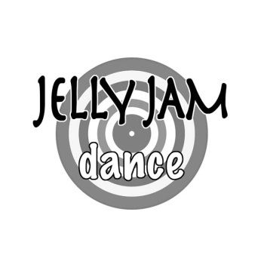
MACHTIGING AUTOMATISCHE INCASSO JELLY JAM DANCE SEPA
( graag terugsturen naar onderstaand adres)
Ondergetekende verleent hierbij een doorlopende machtiging aan:
JELLY JAM DANCE
Schering 5
1251 XR Laren
Rekno./IBAN:NL52INGB000 4673126 (INGbank)
ID: NL38ZZZ321214210000

om bedragen van zijn/haar bankrekening af te schrijven voor contributie/lesgeld
voor de danslessen voor onderstaande kind(eren) met
kenmerk : lesgeld streetdance.
En gaat akkoord met de algemene voorwaarden van het lopende dansseizoen.

Afschrijvingen zullen per dansseizoen als volgt plaatsvinden:
1e afschrijving eind september €……………….
2e afschrijving eind januari €……………….
(Bij start op een latere datum dan het begin van het dansseizoen wordt het bedrag op de 15e van de maand van ingang van de contributie geïncasseerd).

Ondergetekende is bekend met het feit dat, indien hij/zij niet akkoord is met de afschrijving, hij/zij binnen 8 weken bij zijn/haar eigen giro- of bankkantoor opdracht kan geven het bedrag terug te laten boeken.

IBAN: __________________________________________

Naam en voorletters: __________________________________________

Handtekening: ______________________________Datum:____________

Naam kind 1: | Naam kind 2:
Geb.datum: | Geb.datum:
Lesdag: | Lesdag:
Lestijd: | Lestijd:
Adres+Pc | Adres+Pc
Woonplaats: | Woonplaats:
Tel. | Tel.
Mobiel: | Mobiel:
e-mail: | e-mail:

Restitutie van het lesgeld, bij tussentijdse beëindiging, kan alleen plaatsvinden na ontvangst van een schriftelijke opzegging met in achtneming van 2 maanden opzegtermijn. De opzegtermijn gaat in op de 1e van de maand na ontvangstdatum van uw brief.
0 wil graag de nieuwsbrief van Jelly Jam Dance ontvangen

